清洗屏使用说明

一、清洗屏说明
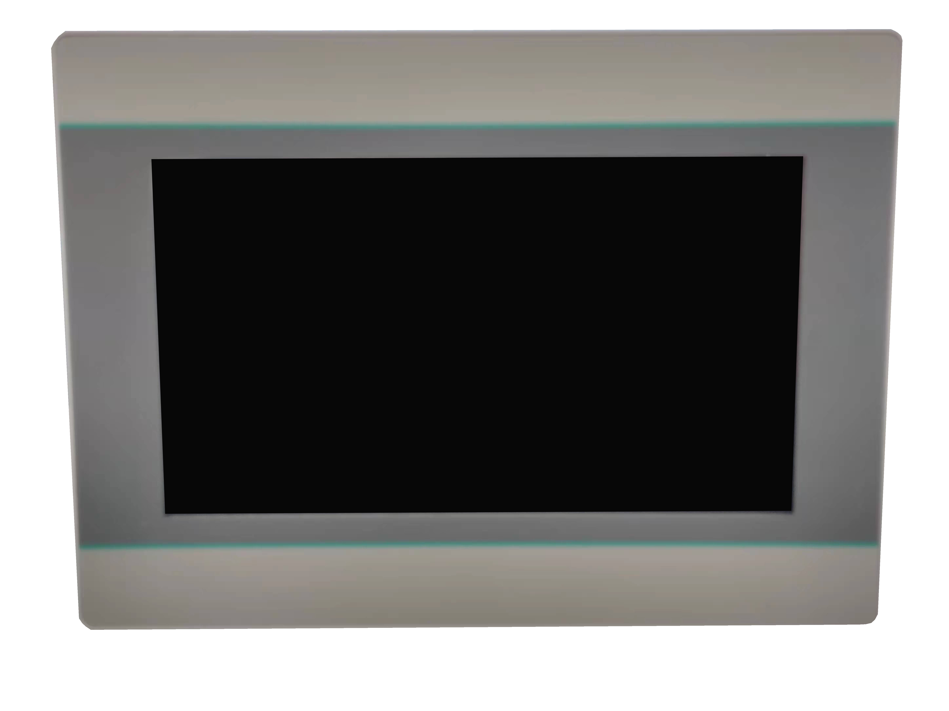
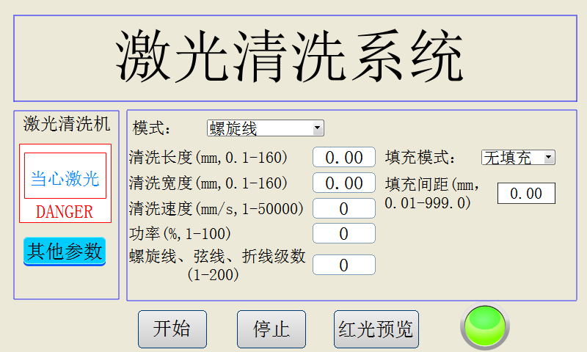

下面是清洗屏DB9串口的COM1定义：
2脚 RXD | 接收
3脚 TXD | 发送
5脚 GND | 地
串口为RS232，波特率为：9600，停止位：1，数据位：8，校检位：无。
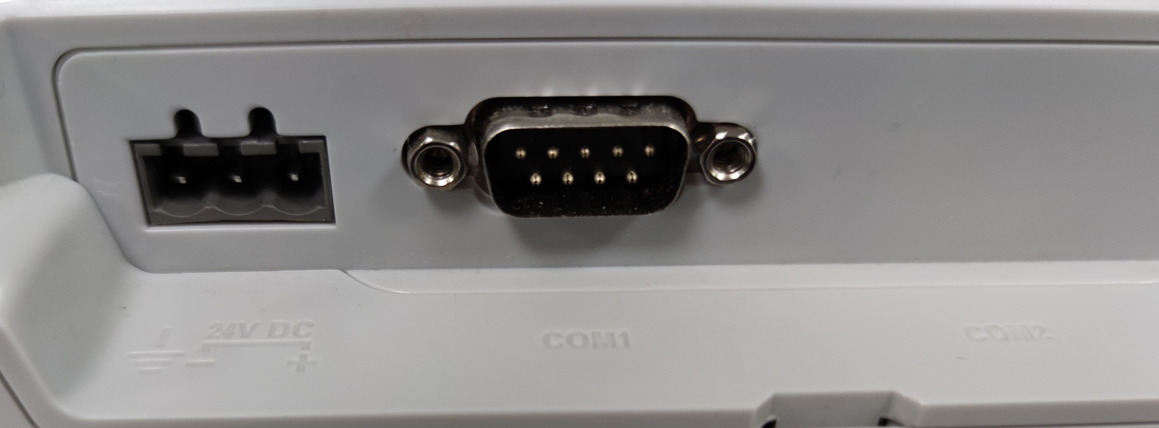
供电接口定义：
+ | 接电源正端
- | 接电源负端
PE | 接大地

使用方法

接线
下面是清洗屏的DB9和零壹串口的接线图：
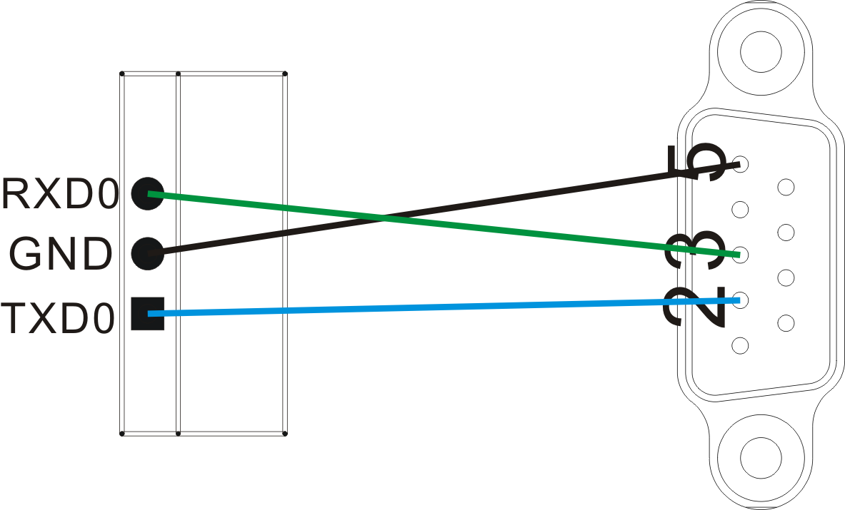
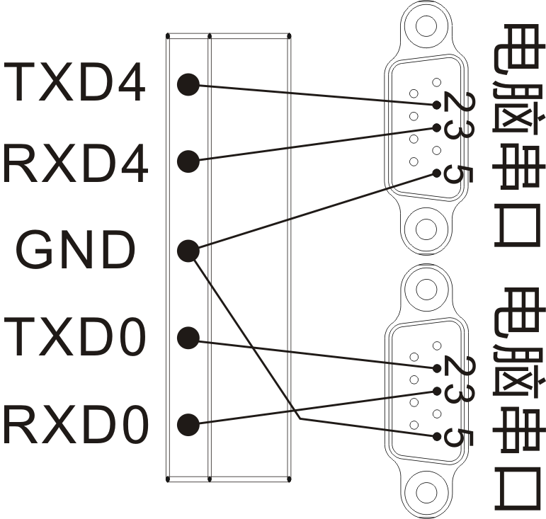
注意：上图中，TXD或者RXD后的数字代表此串口在零壹软件里的端口，后面的数字相同的话为同一串口，比如TXD0和RXD0分别为COM0的发送端和接收端。

软件设置
清洗屏的软件出厂时就已经设置好了，所以不需要设置。
激光软件需要设置两个地方：
①启用modbus
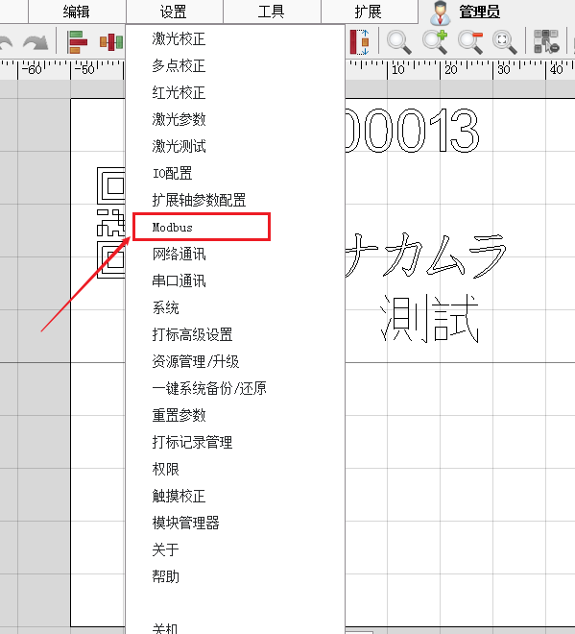

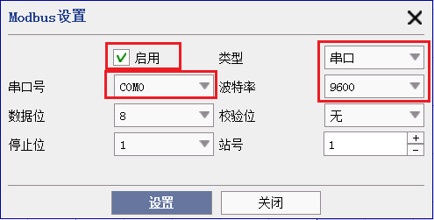
我们需要勾选“启用”，然后选择“串口”，波特率选择“9600”（与清洗屏保持一致）。至于端口号的选择，则是根据接到零壹卡上的串口来选择的，假如接到TXD0、RXD0和GND，则是选择“COM0”；如果是接到TXD4、RXD4和GND，则是选择“COM4”。
注意：Modbus使用的串口端口和和“串口通讯”的不能一样，即两个功能不能用一个串口，否则会冲突报错。
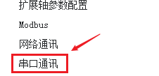
②启用“激光清洗”
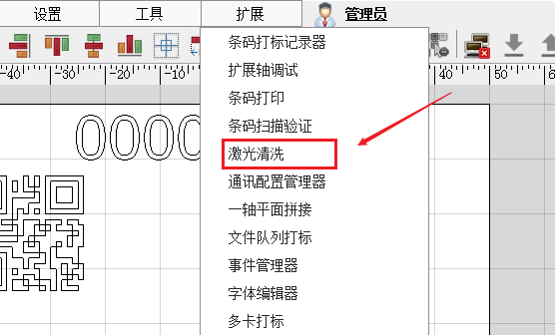
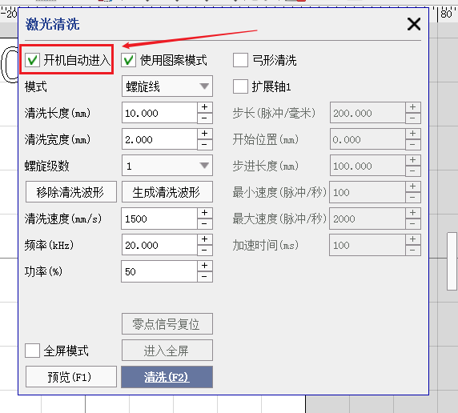
这个窗口出于打开状态时，说明“激光清洗”已经启用，同时建议勾选“开机自动进入”。
这样软件需要设置的地方就完成了，就可以使用了。

通常，我们出厂时，都会进行这个设置，所以拿到手后一般只需要检查Modbus设置的串口端口号和接线的是否一致，以及“激光清洗”的“开机自动进入”是否已经勾选。

